臺北市107學年度公立幼兒園招生公告
- 依據
- 幼兒教育及照顧法。
- 臺北市公立幼兒園及非營利幼兒園優先招收不利條件幼兒入園辦法。
- 公立幼兒園
- 公立國民小學附設幼兒園（以下簡稱附幼）：計有133園。
- 市立幼兒園（以下簡稱市幼）：計有14園。
- 國立大學附設實驗國民小學附設幼兒園（以下簡稱國立）：計有2園。
- 招生對象：設籍本市或居留本市之外籍、華裔之2足歲以上至入國民小學前之「適齡幼兒」，且須與父母一方、直系血親尊親屬或監護人（惟不包括父母依民法第1092條書面委託之監護人）共同設籍於同一戶。
- 3-5歲班：以先招收5足歲幼兒為主，再依序招收4、3足歲幼兒。
- 2歲專班：設有2歲專班幼兒園，應專班專收2足歲幼兒。
- 招生年齡
- 2足歲：民國104年9月2日至民國105年9月1日出生者。
- 3足歲：民國103年9月2日至民國104年9月1日出生者。
- 4足歲：民國102年9月2日至民國103年9月1日出生者。
- 5足歲：民國101年9月2日至民國102年9月1日出生者。
- 招生名額
- 依各校（園）核定班級總數計算，3-5歲班每班以30名為限，得混齡編班；2歲專班每班以15名為限，且不得與其他年齡幼兒混齡。
- 各校（園）扣除原園直升幼兒及依本市特殊教育學生鑑定及就學輔導會（以下簡稱鑑輔會）鑑定結果適性安置之身心障礙幼兒（含減收名額）後，其餘名額開放招生登記。
- 各校（園）經鑑定安置身心障礙幼兒之班級（每園依普通班級數計算，每班以招收1名為原則），每招收1名身心障礙幼兒，其核減幼兒人數，依鑑輔會核定減收人數辦理。設有特幼班之招生，另依臺北市政府教育局（以下簡稱本局）相關規定辦理，設有特幼班級之學校名單詳如107學年度未設公立幼兒園學校及設有特幼班學校彙整表（詳如附件3-1）。
- 各階段招生缺額原則上於前一階段抽籤結束當日晚間7時公告於各公立幼兒園門首與網站及本局網站。
- 招生資格及方式（詳如表1）
- 各校（園）一律採「登記申請」方式辦理，不得採用測驗、口試或任何類似考試及成績審查等方式辦理招生，並就申請案採抽籤方式辦理。
- 原園直升：106學年度已就讀各校（園）之2至4足歲幼兒，可原園直升。
表1各階段3-5歲班、2歲專班登記、抽籤、報到時間及學區限制一覽表
階段 | 日期 | 招生年齡 |  | 學區限制 |  |  |  | 錄取順序
階段 | 日期 |  |  | 附幼 | 市幼 | 國立 | 未設園
第1階段 | 5/25  (五) | 3-5歲班 | 5、4、3足歲不利條件幼兒暨  5足歲幼兒 | 有 | 無 | 有 | 無 | ❶5、4、3足歲不利條件幼兒(詳如表2)。  ❷國(市)立大學及其附屬(設)學校、公立國民小學或市立幼兒園編制內現職教職員工之5、4、3足歲子女。  ❸5足歲優先錄取幼兒：  順位一:家有3胎(含)以上之5足歲幼兒；父或母一方為新移民之年滿5足歲幼兒。  順位二:家有兄姊就讀該國小1、2年級之5足歲幼兒。  ❹5足歲一般幼兒。
第1階段 | 5/25  (五) | 2歲專班 | 2足歲幼兒 | 無 | 無 | 未設班 | 無 | ❶2足歲不利條件幼兒(詳如表2)。  ❷2足歲優先錄取幼兒：  順位一:家有3胎(含)以上之2足歲幼兒；國(市)立大學及其附屬(設)學校、公立國民小學或市立幼兒園編制內現職教職員工之2足歲子女。  順位二:家有兄姊就讀該園或該國小1、2年級之2足歲幼兒。  ❸2足歲一般幼兒。
第2階段 | 5/27  (日) | 3-5  歲班 | 5、4、3足歲幼兒(含3足歲保留名額) | 無 | 無 | 無 | 無 | ❶第1階段未錄取之3-5足歲不利條件幼兒(憑優 先入園卡)。  ❷5足歲一般幼兒。  ❸4足歲優先錄取幼兒：  順位一:家有3胎(含)以上之4足歲幼兒。  順位二:家有兄姊就讀該園或該國小1、2年級之4足歲幼兒。  4足歲一般幼兒。  3足歲幼兒(含保留名額)：  A.3足歲優先錄取幼兒，錄取名額以開放給3足歲 幼兒缺額之1/3為限：  順位一:家有3胎(含)以上之3足歲幼兒。  順位二:家有兄姊就讀該園或該國小1、2年級之3足歲幼兒。  B.3足歲一般幼兒。
 |  |  |  |  |  |  |  | ※5、4足歲一般幼兒登記錄取後之缺額，併入3足歲保留名額，供3足歲幼兒登記抽籤。
第2階段 | 5/27  (日) | 2歲  專班 | 2足歲幼兒 | 無 | 無 | 未設班 | 無 | ❶第1階段未錄取之2足歲不利條件幼兒(憑優先 入園卡)。  ❷2足歲一般幼兒。
備註：
- 登記申請應備文件：戶口名簿正本(足資證明幼兒與父母一方、直系血親尊親屬或監護人設籍本市，且共同設籍同一戶)；居留本市之外籍、華裔須出示護照及居留證正本(學區劃分以居留地址為準）。
- 第3胎(含)以上兒童證明卡(樣本如附件1-1)。
- 優先錄取資格：家有3胎(含)以上之幼兒、父母一方為新移民之年滿5足歲幼兒、家有兄姊就讀該園或該國小1、2年級者，設有排富限制，符合該資格者需檢具父母雙方經稅捐稽徵機關核定之最近一年(105年)綜合所得稅稅率未達20%之核定通知書(樣本如附件1-2)。
- 教職員工子女優先，限就讀其父母所任職之校(園)，須出示其所任職之學校在職(服務)證明。各校(園)編制內教職員工以107年8月1日在職者為準。
- 「家有兄姊就讀該園或該國小1、2年級」，其兄姊身分認定限「原園直升幼兒」，或「新學年度就讀該國小1、2年級者」。
- 以家有兄姊就讀該國小1、2年級身分優先登記者，需檢附107學年度該國小新生入學報到通知單(家有兄姊新學年度就讀該國小2年級者免附)及切結書(格式詳如附件2-3)。
- 家長參觀週：配合招生作業期程，各校(園)於5/14~5/18週間彈性規劃家長參觀活動。
- 3足歲保留名額自108學年度起取消。
- 第1階段
- 日期：107年5月25日（星期五）
- 時間：
- 登記：上午8時30分至下午1時止
- 抽籤：下午2時整
- 報到：抽籤完畢後隨即辦理至下午4時止
- 登記申請資格
1
- 設籍本市（原住民及經政府機關安置本市之幼兒除外）之2-5足歲不利條件幼兒（詳如表2）。
- 國（市）立大學及其附屬（設）學校、公立國民小學或市立幼兒園編制內現職教職員工之3-5足歲子女。
- 5足歲幼兒。
- 2足歲幼兒。
- 具上述資格者於招生名額及入園登記日期內，依學區限制持戶口名簿正本及相關證明文件至本市公立幼兒園申請入園登記，逾時視同放棄 (2歲專班、14所市立幼兒園及未設公立幼兒園學校，不限學區)。
表2 優先入園之2-5歲不利條件幼兒資格及應檢具證件一覽表
順位 | 優先入園資格 | 應檢具證件
1 | 低收入戶子女 | - 戶口名簿正本  - 臺北市政府社會局（以下簡稱社會局）核發之低收入戶卡或當年度審核通過公文
1 | 中低收入戶子女 | - 戶口名簿正本  - 社會局核發之中低收入戶卡或當年度審核通過公文
1 | 身心障礙 | - 鑑輔會核發之107學年度學前身心障礙幼兒安置通知單
1 | 身心障礙 | - 符合優先入園資格之身心障礙幼兒須依本市107學年度學前身心障礙幼兒入幼兒園鑑定及安置實施計畫辦理【詳情請洽臺北市南區特教資源中心。電話：8661-5183轉706~713】
1 | 原住民 | - 戶口名簿正本（「現住人口+詳細記事」或「現住人口+非現住人口+詳細記事」）(得免設籍本市)
1 | 特殊境遇家庭子女 | - 戶口名簿正本  - 社會局核發之特殊境遇家庭身分認定公文
1 | 父、母或監護人為中度以上身心障礙者 | - 戶口名簿正本  - 父、母或監護人之中度以上身心障礙手冊或證明
2 | 經直轄市、縣（市）社政主管機關安置於本市之幼兒 | - 直轄市、縣（市）社政主管機關核發之公文(得免設籍本市)
3 | 危機家庭幼兒 | - 戶口名簿正本  - 社會局核發之危機家庭身分認定公文
4 | 兄弟姊妹為身心障礙且就讀同一幼兒園 | - 戶口名簿正本  - 兄弟姊妹經鑑輔會核發之107學年度學前身心障礙幼兒安置通知單  - 兄弟姊妹身分認定限「原園直升幼兒」及「當學年度身心障礙優先入園之新生」，不含「當學年度原園應屆畢業升該國小1年級新生者」。
- 錄取順序：依優先入園資格順位錄取，並以抽籤方式決定錄取與備取順序，錄取順序如下：
(1)3-5歲班
❶先錄取5、4、3足歲不利條件幼兒。
❷次錄取 國（市）立大學及其附屬（設）學校、公立國民小學或市立幼兒園編制內現職教職員工之5、4、3足歲子女。
❸次錄取5足歲具優先錄取資格之幼兒：
順位一：家有3胎（含）以上之5足歲幼兒；父或母一方為新移民之年滿5足歲幼兒。
順位二：家有兄姊就讀該國小1、2年級之5足歲幼兒。
❹如仍有缺額再錄取5足歲一般幼兒。
(2)2歲專班
❶先錄取2足歲不利條件幼兒。
❷次錄取2足歲具優先錄取資格之幼兒：
順位一：家有3胎（含）以上之2足歲幼兒；國（市）立大學及其附屬（設）學校、公立國民小學或市立幼兒園編制內現職教職員工之2足歲子女。。
順位二：家有兄姊就讀該園或該國小1、2年級之2足歲幼兒。
❸如仍有缺額再錄取2足歲一般幼兒。
- 本市U7所公立國民小學（民生、金華、永建、實踐、胡適、天母、三玉）未附設幼兒園U，其所屬學區內之幼兒可依年齡不限學區至本市各公立幼兒園辦理登記；U本市各公立幼兒園設有2歲專班者，不限學區招收2足歲幼兒U。
- 偏遠地區學校（文山區-指南；士林區-平等、溪山；北投區-湖山、大屯、泉源、湖田等7所）學區內U5、4、3足歲U幼兒應於第1階段登記，倘有缺額於第2階段提供學區外幼兒登記。
- 經參加第1階段優先入園登記未錄取之不利條件幼兒，憑優先入園登記卡於第2階段招生登記時間，不限學區至其他幼兒園登記，各校（園）應優先錄取。
- 第2階段
- 日期：107年5月27日（星期日）
- 時間：
- 登記：上午8時30分至下午1時止
- 抽籤：下午2時整
- 報到：抽籤完畢後隨即辦理至下午4時止
- 登記申請資格
1
設籍本市之5、4、3足歲及2足歲幼兒，於招生名額及登記日期內，無學區限制，持戶口名簿正本及相關證明文件至本市公立幼兒園登記申請，逾時視同放棄。
4.錄取順序：依5、4、3足歲年齡順序錄取，並以抽籤方式決定錄取與備取順序，錄取順序如下：
(1)3-5歲班
❶先錄取第1階段登記未錄取之3-5足歲不利條件幼兒（憑優先入園 卡，詳如附件2-1）。
❷次錄取5足歲一般幼兒。
❸次錄取4足歲具優先錄取資格之幼兒：
順位一：家有3胎(含)以上之4足歲幼兒。
順位二：家有兄姊就讀該園或該國小1、2年級之4足歲幼兒。
次錄取4足歲一般幼兒。
再錄取3足歲幼兒。5、4足歲幼兒登記錄取後之缺額，併入3足歲保留名額，供3足歲幼兒登記抽籤。
  - 先錄取3足歲具優先錄取資格之幼兒，名額以開放給3足歲幼兒缺額之1/3為限。
順位一：家有3胎（含）以上之3足歲幼兒。
順位二：家有兄姊就讀該園或該國小1、2年級之3足歲幼兒。
  - 再錄取3足歲一般幼兒。
(2)2歲專班
❶先錄取第1階段登記未錄取之2足歲不利條件幼兒（憑優先入園卡）。
❷如仍有缺額再錄取2足歲一般幼兒。
七、其他注意事項及補充規定
- 優先入園之審核
1.各校（園）辦理優先入園應查驗幼兒之法定代理人或監護人所出具有效期限內相關資料。
2.優先錄取資格：家有3胎之幼兒、父母一方為新移民之年滿5足歲幼兒、家有兄姊就讀該園或該國小1、2年級者，設有排富限制，符合該資格者需檢具父母雙方經稅捐稽徵機關核定之最近一年（105年）綜合所得稅稅率未達20%之核定通知書。
- 放棄原園直升之幼兒，若至其他幼兒園就讀，需重新登記，並參加抽籤。
- 登記
1.每位幼兒限登記1園，非經切結放棄不得於第2園登記，違反規定者，取消其所有錄取資格，備取不在此限（詳如附件2-2）。
2.登記時間截止後，不受理登記。
3.符合優先入園資格幼兒未於規定時間內登記，視同放棄優先資格。
- 電腦抽籤（均需全部抽完）
- 各校（園）於登記截止後，應辦理抽籤作業。
- 雙胞胎或多胞胎幼兒報名，須分開登記，惟電腦抽籤時以「一籤」或「多籤」方式抽出，由家長自行決定。
- 報到：各階段錄取之幼兒如未依規定時間報到，視同放棄錄取資格。
- 備取與遞補
- 逾時未辦理報到者，以棄權論，應由備取幼兒依順序遞補至額滿為止，惟符合優先入園順位1至4之不利條件幼兒、5足歲幼兒，得依序優先遞補。
- 已報到之幼兒未依期限繳回繳款單時，以棄權論，並依備取順序遞補。
- 備取順序，依5、4、3足歲分齡及各該階段登記抽籤順序依序遞補。
- U備取名冊有效日至107年9月30日止，後續由各校（園）本權責公告及辦理遞補作業。
- 登記申請本市公立幼兒園證明文件如有偽造、變造或出具不實之情事者，
取消其錄取資格，並移送司法機關究辦。

附件1-1
107年度臺北市低收入戶卡、中低收入戶卡及第3胎（含）以上兒童證明卡
（樣本）
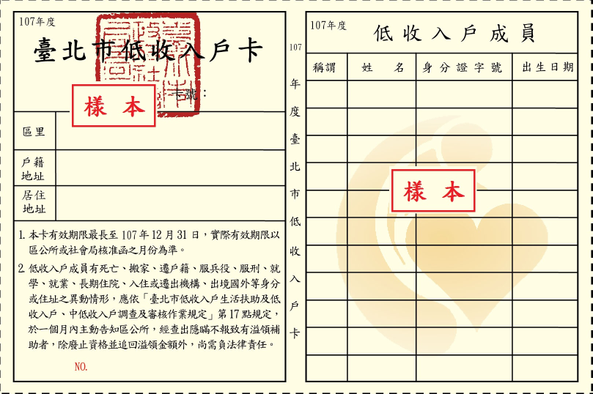

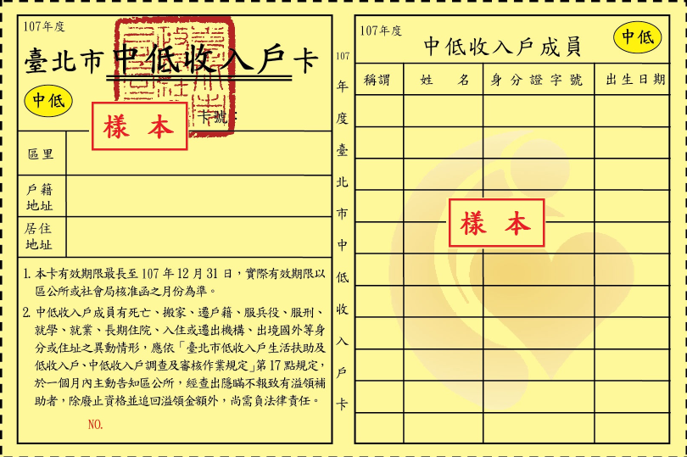

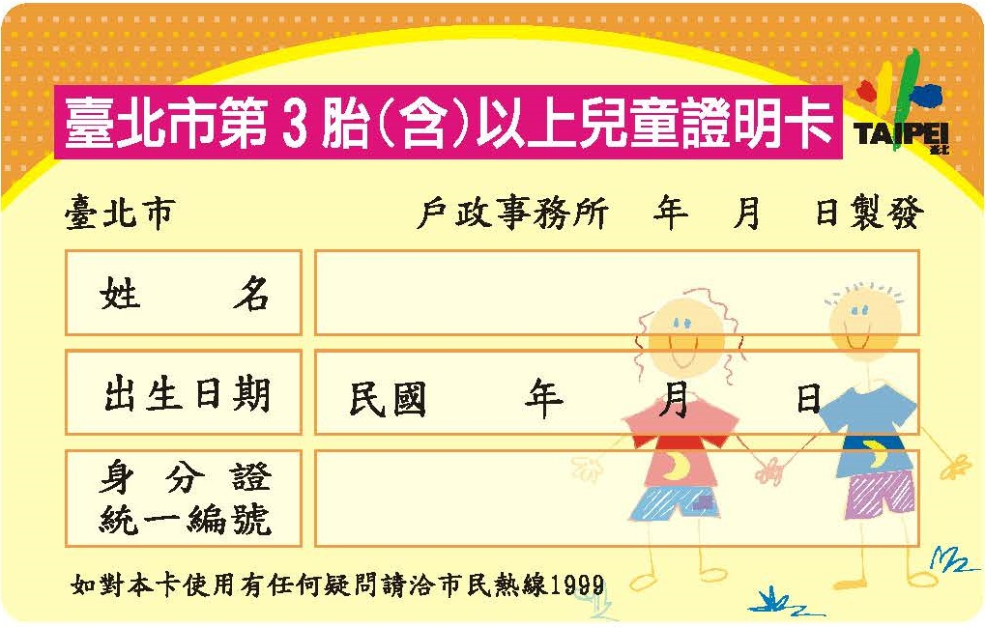

附件1-2
稅捐稽徵機關核定之最近一年(105年)綜合所得稅稅率U未達20%U之核定通知書
(樣本)
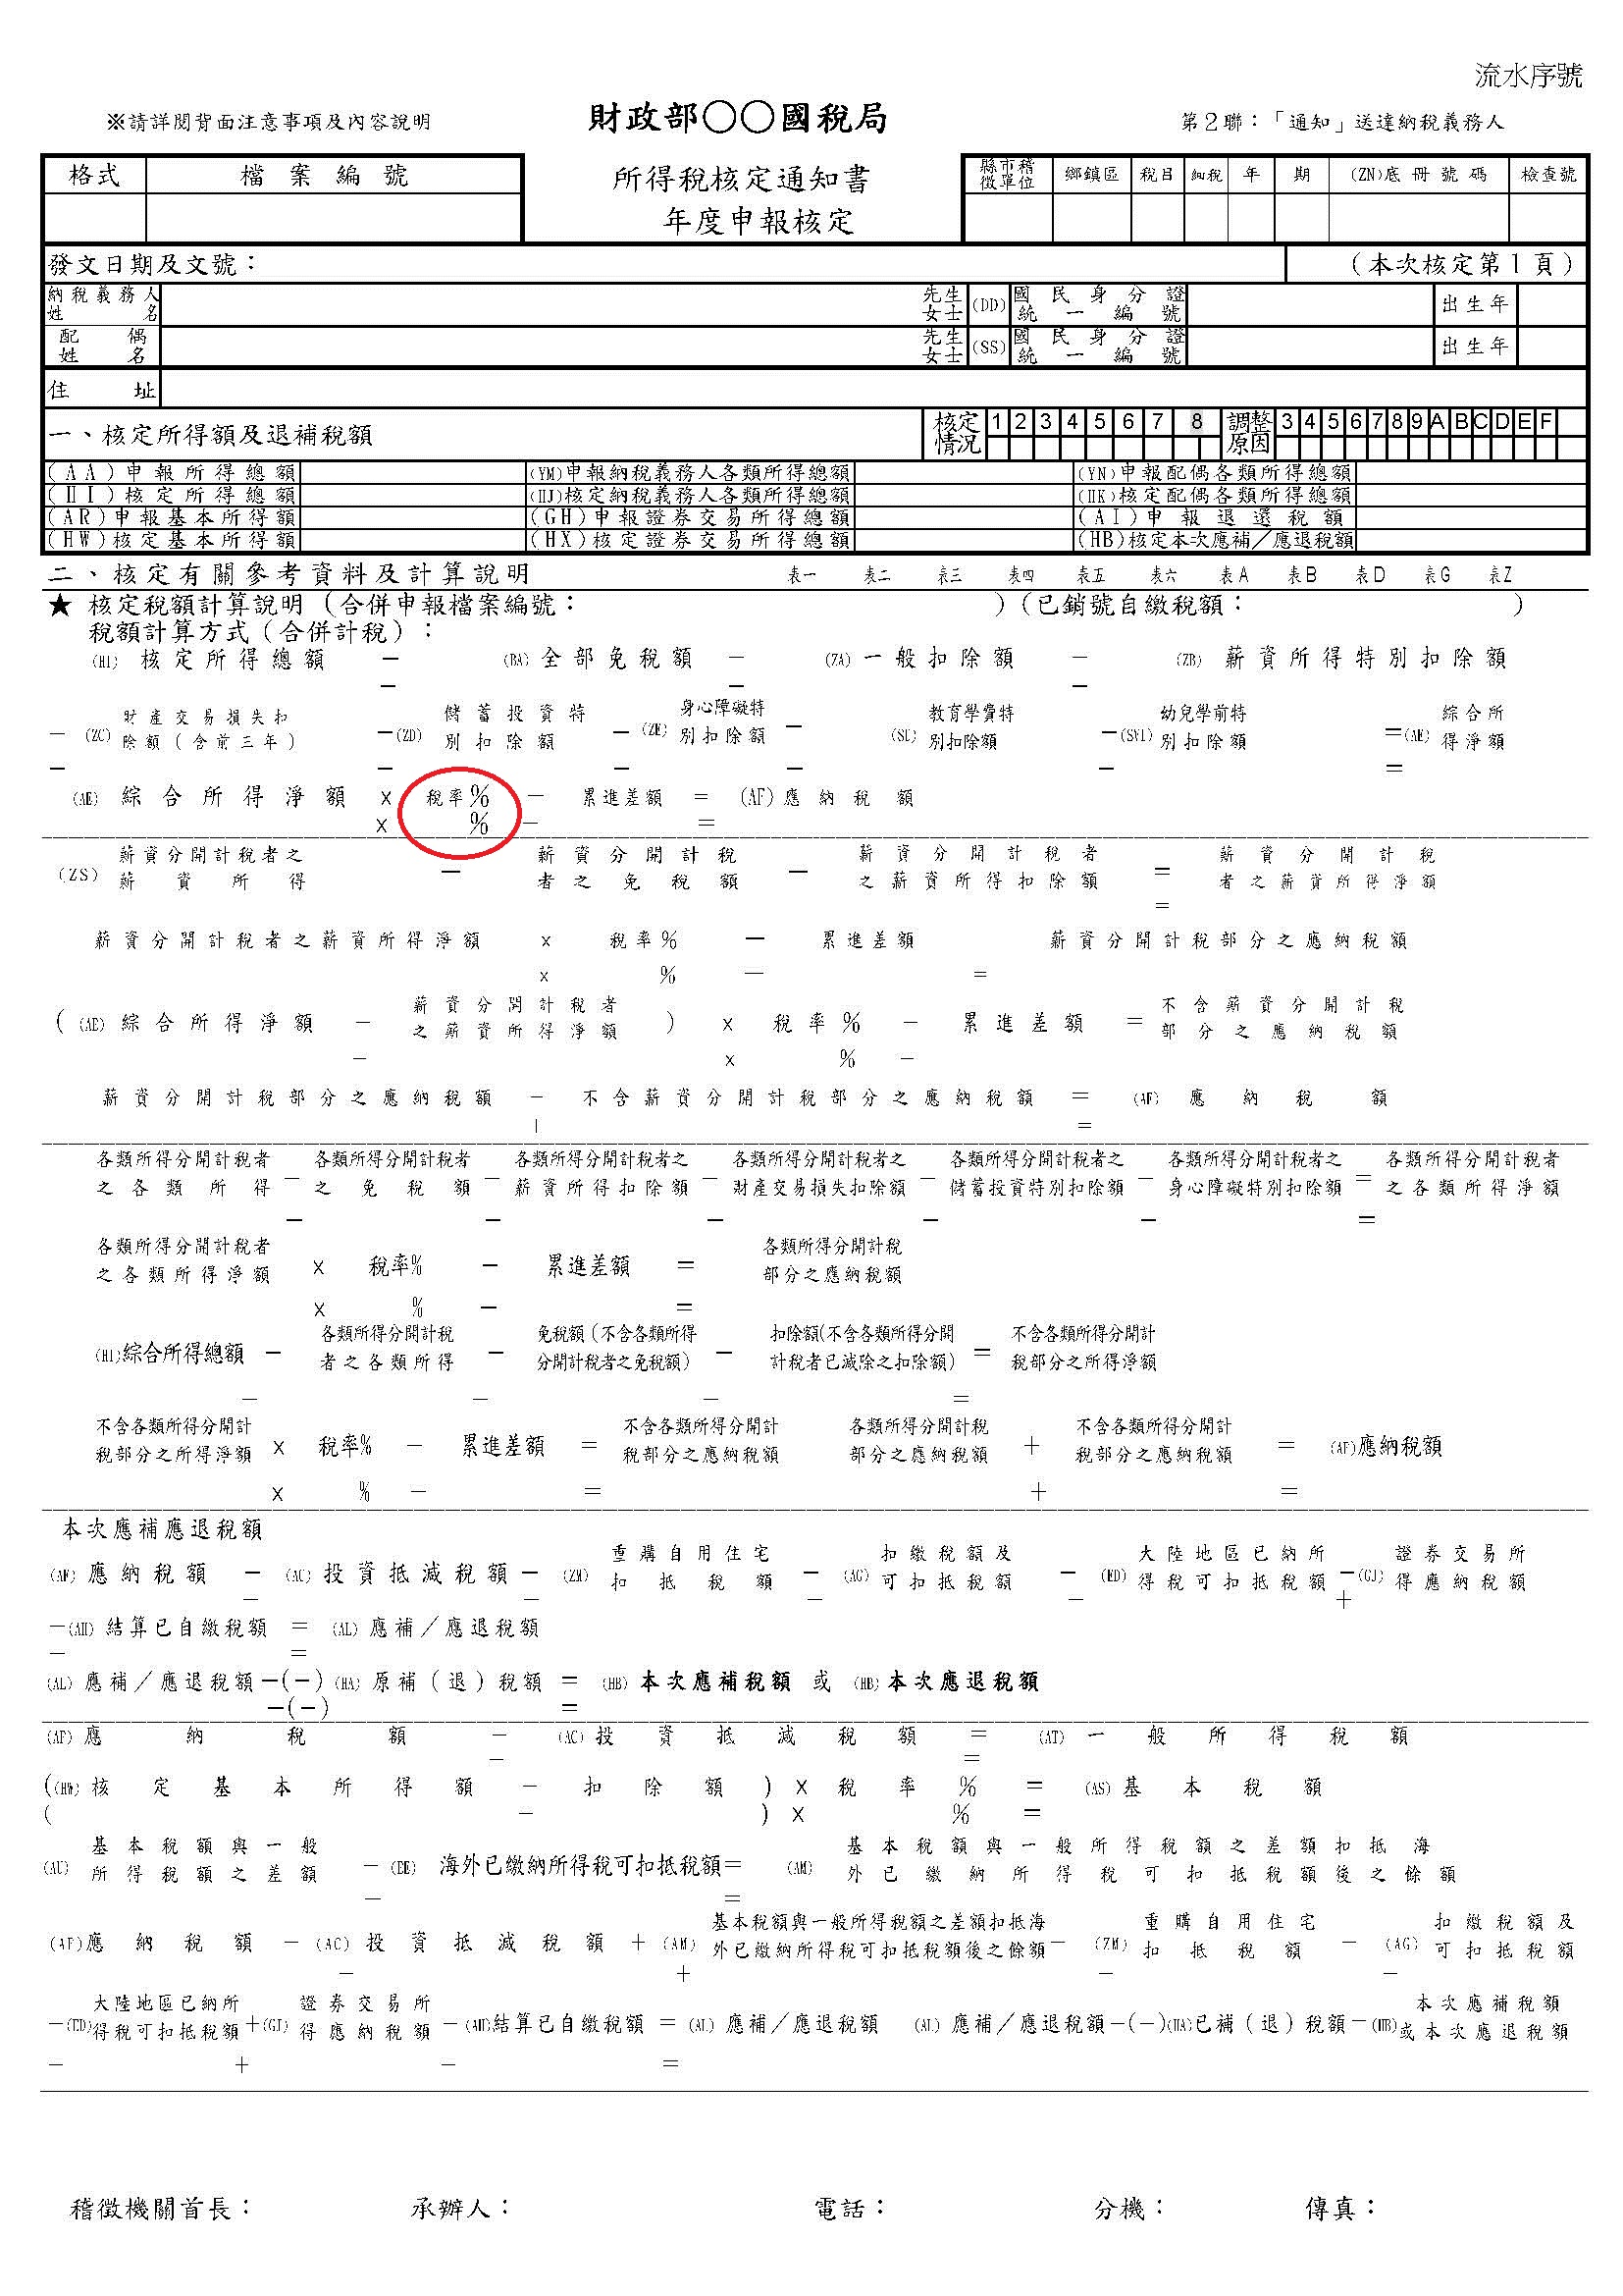
樣 張
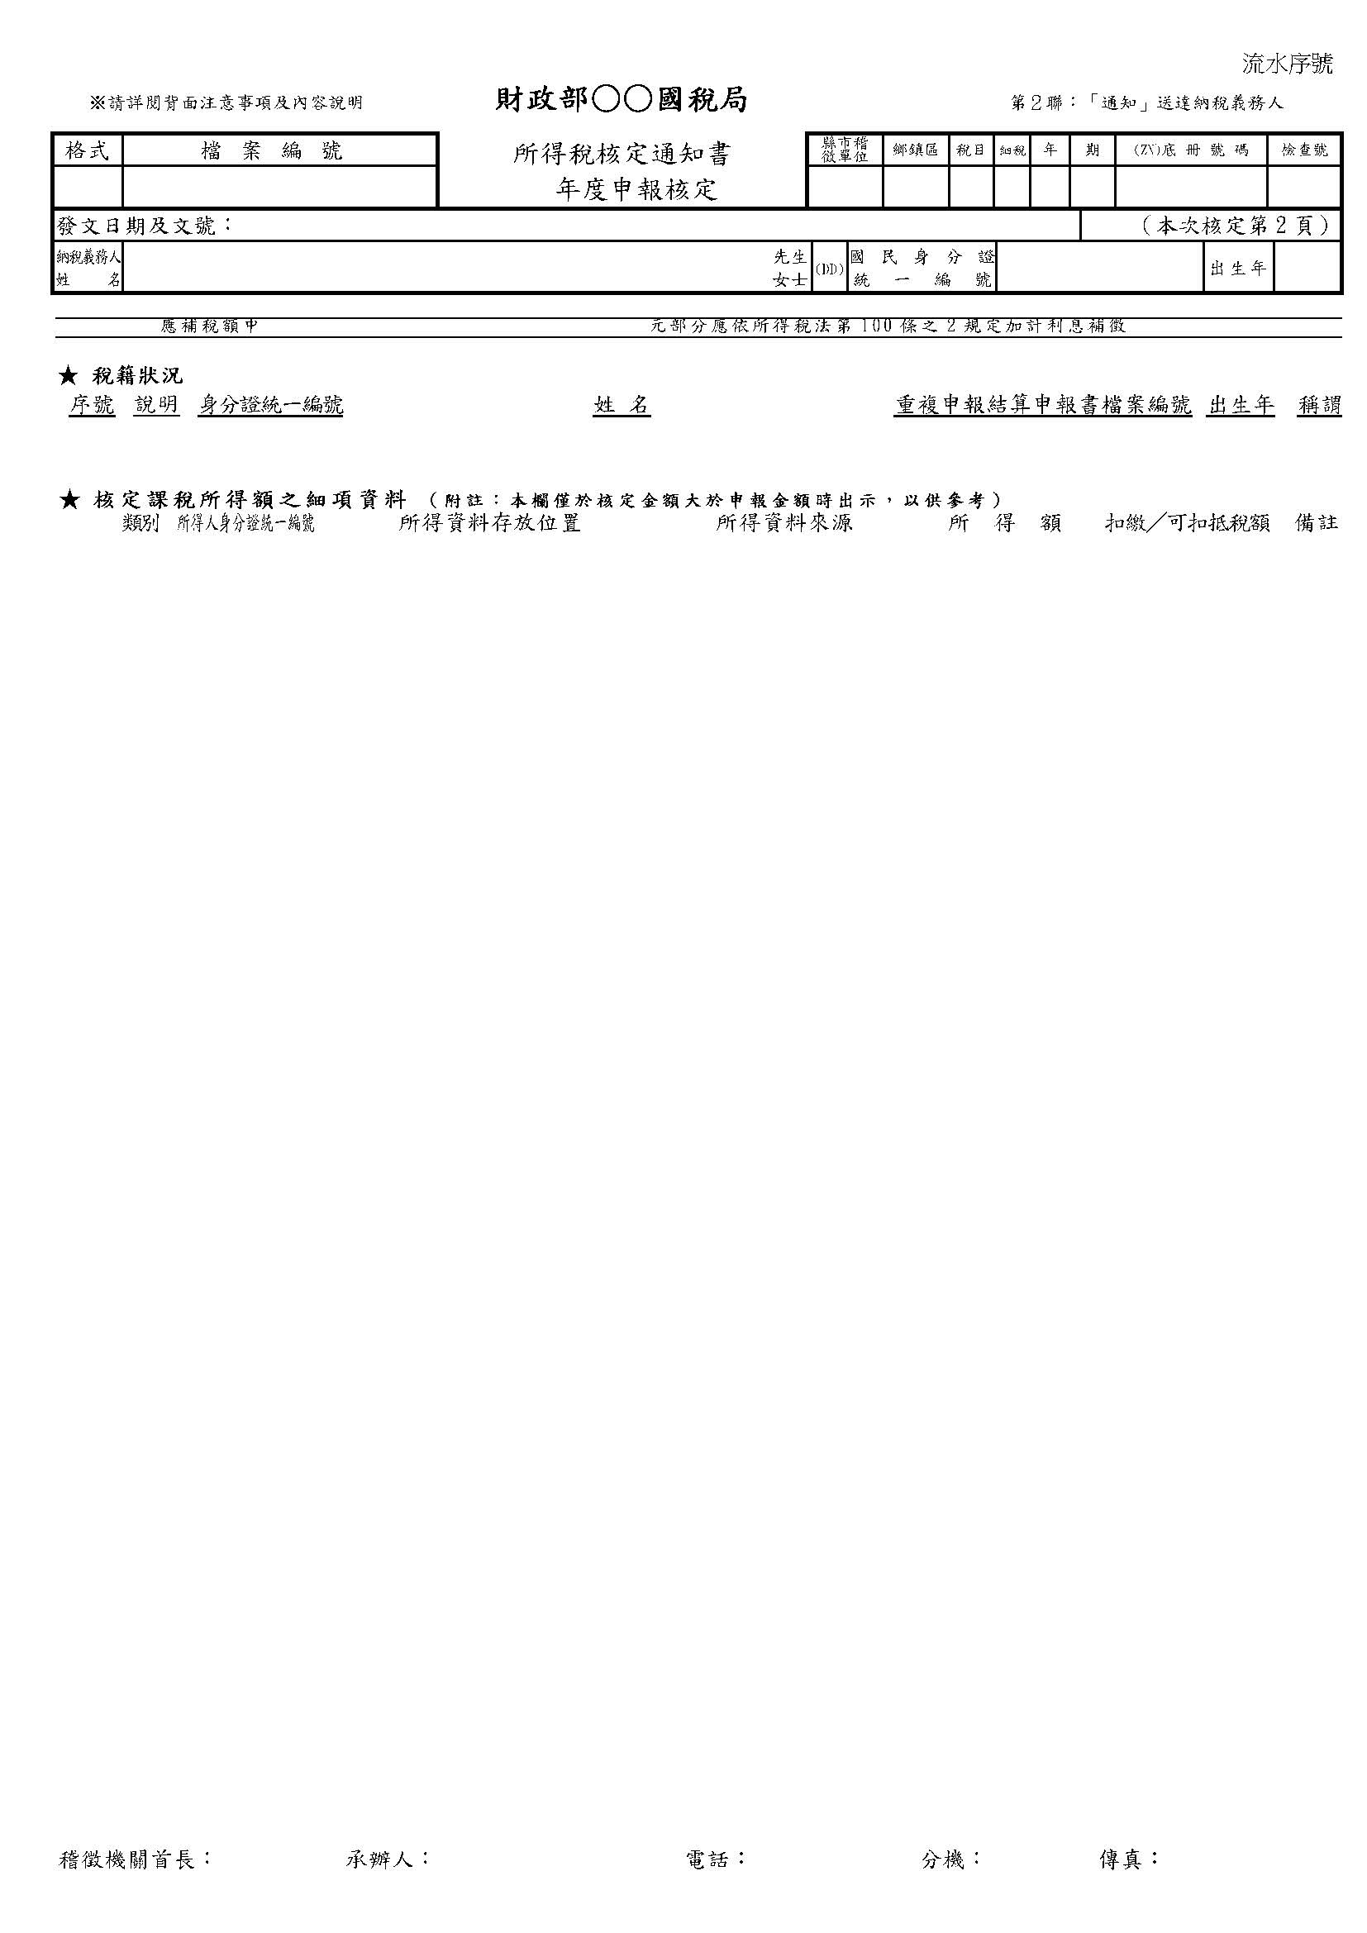
樣 張

附件2-1
優先入園戳章（蓋於入園登記卡上）

優 先 入 園

長方形戳記長３公分，寬１公分

107學年度公立幼兒園優先入園招生登記使用

附件2-2
放棄登記切結書

本人 其子女 （ 年 月 日出生，年滿 足歲） 於 年 月 日至臺北市
幼兒園參加第 階段優先/一般入園登記，編號 ，現因
放棄 貴園登記資格。
臺北市區國民小學附設幼兒園
臺北市立幼兒園
國立大學附設實驗國民小學附設幼兒園
此致

申請人：
身分證統一編號：
聯絡電話：
住址：
申請日期： 年 月 日

附件2-3
切結書

本人 其子女 （ 年 月 日出生，年滿 足歲） 於 年 月 日至臺北市
幼兒園參加第 階段一般入園登記，編號 ，以「家有兄姊就讀該國小1、2年級」之身分優先錄取，倘兄姊於107年9月未就讀該國小，願意取消弟妹錄取貴園資格。

臺北市區國民小學附設幼兒園
臺北市立幼兒園
國立大學附設實驗國民小學附設幼兒園
此致

申請人：
身分證統一編號：
聯絡電話：
住址：
申請日期： 年 月 日

附件3-1
107學年度未設公立幼兒園學校及設有特幼班學校彙整表
行政區 | 未設公立幼兒園學校 | 設有特幼班學校
松山區 | 民生 | 松山
信義區 |  | 永春
大安區 | 金華 | 大安
中山區 |  | 吉林、育航
中正區 |  | 螢橋、市大附小
大同區 |  | 蓬萊、啟聰學校幼兒部
萬華區 |  | 南海、龍山
文山區 | 永建、實踐 | 景美、文山特教學校幼兒部
南港區 | 胡適 | 修德
內湖區 |  | 內湖、西湖
士林區 | 天母、三玉 | 社子、雨農  啟智學校幼兒部、啟明學校幼兒部
北投區 |  | 文林、北投、立農
 | 共7校 | 共23校(園)

臺北市政府教育局及所屬校園（含臺北市各區公所社會課）通訊一覽表
※若有招生相關問題，請逕洽教育局及各公立幼兒園
區 | 校(園)名稱 | 電話 | 傳真 | 區 | 校(園)名稱 | 電話 | 傳真 | 區 | 校(園)名稱 | 電話 | 傳真
松山區 | 松山附幼 | 2761-4924 | 2766-1997 | 大同區 | 蓬萊附幼 | 2556-9835#130 | 2555-2055 | 內湖區 | 碧湖附幼 | 2791-6283#191 | 2794-6942
松山區 | 西松附幼 | 2760-9221#800 | 2766-2370 | 大同區 | 日新附幼 | 2558-4819#512 | 2556-4092 | 內湖區 | 東湖附幼 | 2633-9984#226 | 2633-4163
松山區 | 敦化附幼 | 2741-4065#171 | 2773-9447 | 大同區 | 太平附幼 | 2553-2229#872 | 2557-5746 | 內湖區 | 西湖附幼 | 2799-7447#181 | 2799-6184
松山區 | 民權附幼 | 2765-2327#671 | 2765-9667 | 大同區 | 永樂附幼 | 2553-4882#115 | 2550-6756 | 內湖區 | 康寧附幼 | 2790-1237#160 | 2794-1809
松山區 | 民族附幼 | 2712-4872#710 | 2718-0882 | 大同區 | 雙蓮附幼 | 2557-0309#1902 | 2552-9147 | 內湖區 | 明湖附幼 | 2632-3477#50 | 2632-0173
松山區 | 三民附幼 | 2764-6080#511 | 2761-3341 | 大同區 | 大同附幼 | 2596-5407#171 | 2585-0281 | 內湖區 | 麗山附幼 | 2657-4158#718 | 2799-4484
松山區 | 健康附幼 | 2528-2814#200 | 2528-5047 | 大同區 | 大龍附幼 | 2594-2635#891 | 2585-0245 | 內湖區 | 新湖附幼 | 2796-3721#130 | 2795-1835
松山區 | *松山幼兒園 | 2718-1189  2715-3544 | 8770-5622 | 大同區 | 延平附幼 | 2594-2439 #281 | 2585-0485 | 內湖區 | 文湖附幼 | 2658-3515#1030 | 2799-4445
信義區 | 興雅附幼 | 2769-8786#12 | 2766-2428 | 大同區 | 大橋附幼 | 2594-4413#160 | 2595-2481 | 內湖區 | 大湖附幼 | 2791-5870#71 | 2791-5793
信義區 | 永春附幼 | 2764-1314#108 | 2766-4397 | 大同區 | *大同幼兒園 | 2559-5901 | 2550-4710 | 內湖區 | 南湖附幼 | 2632-1296#71 | 2632-0760
信義區 | 三興附幼 | 2736-8453#10 | 2732-7759 | 萬華區 | 新和附幼 | 2303-8298#58 | 2305-8574 | 內湖區 | 麗湖附幼 | 2634-3888#601 | 2634-3868
信義區 | 光復附幼 | 2758-5076#877 | 2720-3880 | 萬華區 | 雙園附幼 | 2308-3511 | 2306-4375 | 內湖區 | *內湖幼兒園 | 2799-3223 | 8797-4555
信義區 | 信義附幼 | 2720-4005#871 | 2729-5380 | 萬華區 | 東園附幼 | 2304-7742  2303-4803#1801 | 2301-8044 | 士林區 | 士林附幼 | 2881-2231#252 | 2881-7092
信義區 | 吳興附幼 | 2720-0226#71 | 2758-5236 | 萬華區 | 大理附幼 | 2302-2011#11 | 2304-2393 | 士林區 | 福林附幼 | 2831-6293#216 | 2835-5222
信義區 | 福德附幼 | 2727-7992#61 | 2759-8308 | 萬華區 | 西園附幼 | 2305-1008#513 | 2305-7653 | 士林區 | 士東附幼 | 2871-0064#267 | 2872-8910
信義區 | 永吉附幼 | 8785-8111#125 | 2748-7740 | 萬華區 | 萬大附幼 | 2303-7654#713 | 2301-9125 | 士林區 | 陽明山附幼 | 2861-6046#163 | 2861-7656
信義區 | 博愛附幼 | 2345-0616#633 | 2729-6312 | 萬華區 | 華江附幼 | 2306-4352#800 | 2302-2503 | 士林區 | 社子附幼 | 2815-1320#10 | 2816-0180
信義區 | *信義幼兒園 | 2729-7527 | 2723-7208 | 萬華區 | 西門附幼 | 2375-3272#2103 | 2389-9019 | 士林區 | 雨聲附幼 | 2831-1420#262 | 2838-6782
大安區 | 龍安附幼 | 2362-8493#20 | 2369-5874 | 萬華區 | 老松附幼 | 2306-9908 | 2302-4897 | 士林區 | 富安附幼 | 2810-3192#125 | 2810-3785
大安區 | 大安附幼 | 2732-2332#871 | 2737-2147 | 萬華區 | 龍山附幼 | 2308-2977#772 | 2336-6667 | 士林區 | 劍潭附幼 | 2885-3564#111 | 2886-5919
大安區 | 幸安附幼 | 2707-4191#3600 | 2704-0546 | 萬華區 | 福星附幼 | 2314-4668#173 | 2389-3858 | 士林區 | 溪山附幼 | 2841-1010#123 | 2841-3523
大安區 | 建安附幼 | 2707-7119#170 | 2708-1316 | 萬華區 | *南海實幼 | 2302-2984 | 2306-5740 | 士林區 | 平等附幼 | 2861-0503#22 | 2861-3642
大安區 | 仁愛附幼 | 2709-5010#509 | 2709-6500 | 萬華區 | *萬華幼兒園 | 2302-0936 | 2302-5444 | 士林區 | 百齡附幼 | 2881-7683#880 | 2883-1163
大安區 | 公館附幼 | 2735-1734#271 | 2732-6068 | 文山區 | 景美附幼 | 2932-2151#282 | 2933-2155 | 士林區 | 雙溪附幼 | 2841-1038#21 | 2841-1268
大安區 | 新生附幼 | 2391-3122#250 | 2392-4070 | 文山區 | 興德附幼 | 2932-9431#65 | 2933-0948 | 士林區 | 葫蘆附幼 | 2812-9586#874 | 2816-5657
大安區 | 古亭附幼 | 2363-9795#874 | 2363-7599 | 文山區 | 武功附幼 | 2931-4360#22 | 2932-1013 | 士林區 | 芝山附幼 | 2834-8111#10 | 2834-0393
大安區 | 銘傳附幼 | 2363-9815#35 | 2362-0782 | 文山區 | 溪口附幼 | 2935-0955#760 | 2930-9518 | 士林區 | 文昌附幼 | 2836-5411#170 | 2836-2943
大安區 | 國北實幼 | 2735-6186#183 | 2733-9562 | 文山區 | 興隆附幼 | 2932-3131#115 | 2935-0140 | 士林區 | 蘭雅附幼 | 2836-6052#271 | 2835-8475
大安區 | 和平附幼 | 2733-5900 | 2738-7057 | 文山區 | 志清附幼 | 2932-3875#72 | 2933-2021 | 士林區 | 雨農附幼 | 2832-9700#129 | 2831-9401
大安區 | *大安幼兒園 | 2755-1211 | 2755-0927 | 文山區 | 景興附幼 | 2932-9439#69 | 2931-5539 | 士林區 | *士林幼兒園 | 2885-3842#17 | 2885-3871
中山區 | 中山附幼 | 2591-4085#52 | 2592-9964 | 文山區 | 木柵附幼 | 2939-1234#810 | 2939-9210
中山區 | 中正附幼 | 2506-3653#174 | 2507-0195 | 文山區 | 博嘉實幼 | 2230-2585#162 | 2230-0430 | 北投區 | 北投附幼 | 2891-2052#266 | 2896-7423
中山區 | 長安附幼 | 2561-7600#170 | 2521-1589 | 文山區 | 指南附幼 | 2939-3546#17 | 2939-8540 | 北投區 | 逸仙附幼 | 2895-7073 | 2892-4201
中山區 | 長春附幼 | 2502-4366#181.184 | 2506-5860 | 文山區 | 明道附幼 | 2939-2821#27 | 2938-5113 | 北投區 | 石牌附幼 | 2822-7484#170 | 2826-5257
中山區 | 永安附幼 | 2533-5672#270 | 8509-1863 | 文山區 | 萬芳附幼 | 2230-1232#16 | 2230-4942 | 北投區 | 關渡附幼 | 2891-2847#861 | 2895-2752
中山區 | 大直附幼 | 2533-6733#11 | 2533-3102 | 文山區 | 萬興附幼 | 2938-1721#181 | 2939-7813 | 北投區 | 湖田附幼 | 2861-6963#50 | 2861-1704
中山區 | 大佳附幼 | 2503-5816#108 | 2502-4356 | 文山區 | 力行附幼 | 2936-3995#751 | 2936-6055 | 北投區 | 清江附幼 | 2891-2764#600 | 2895-3981
中山區 | 吉林附幼 | 2522-1525#10.20 | 2561-8868 | 文山區 | 萬福附幼 | 2935-3123#171 | 2935-6537 | 北投區 | 泉源附幼 | 2895-1258#161 | 2892-5970
中山區 | 懷生附幼 | 2771-0846#713 | 2781-8293 | 文山區 | 興華附幼 | 2239-3070#170 | 2230-5610 | 北投區 | 大屯附幼 | 2891-4353#32 | 2893-5641
中山區 | 濱江附幼 | 8502-1571#713 | 8501-1146 | 文山區 | 辛亥附幼 | 8932-1312 | 8931-0473 | 北投區 | 湖山附幼 | 2861-0259#140 | 2861-2505
中山區 | 五常附幼 | 2502-3416#114 | 2502-0992 | 文山區 | 政大實幼 | 2939-3091#80105 | 2938-7728 | 北投區 | 桃源附幼 | 2894-1208#502 | 2892-7164
中山區 | *育航幼兒園 | 2517-8372#215 | 2515-2193 | 文山區 | *文山幼兒園 | 2939-5526 | 2938-1575 | 北投區 | 文林附幼 | 2823-4212#800 | 2828-2176
中山區 | *中山幼兒園 | 2533-6738#211.216 | 2533-0317 |  |  |  |  |  | 義方附幼 | 2891-7433#277 | 2892-7343
中正區 | 螢橋附幼 | 2304-8543#21 | 2337-6930 | 南港區 | 南港附幼 | 2783-4678#1901 | 2788-1427 | 北投區 | 立農附幼 | 2821-0702#600 | 2821-8875
中正區 | 河堤附幼 | 2367-7144#871 | 2365-9375 | 南港區 | 舊莊附幼 | 2782-1418#180 | 2653-0954 | 北投區 | 明德附幼 | 2822-9651#1502 | 2823-9328
中正區 | 忠義附幼 | 2303-8752  #283、284 | 2305-9501 | 南港區 | 玉成附幼 | 2783-6049#190 | 2788-1299 | 北投區 | 文化附幼 | 2893-3828#171 | 2896-1238
中正區 | 國語實幼 | 2311-8126#19 | 2371-2793 | 南港區 | 成德附幼 | 2785-3856#10 | 2785-5253 | 北投區 | *北投幼兒園 | 2823-7022 | 2823-8153
中正區 | 東門附幼 | 2341-2051#36 | 2396-0841 | 南港區 | 東新附幼 | 2783-7577#53 | 2654-6904 | 教育局 | 學前教育科 | 2759-3381、  2725-6383 | 2759-3369
中正區 | 忠孝附幼 | 2391-8170#833 | 2391-0051 | 南港區 | 修德附幼 | 2788-0500#191 | 2785-0983 | 教育局 | 國小教育科 | 2725-6371 | 2725-6372
中正區 | 市大實幼 | 2311-7991#883 | 2381-2789 | 南港區 | *南港幼兒園 | 2782-5081 | 2651-7965 | 教育局 | 特殊教育科 | 2725-6346 | 8788-4137
中正區 | 南門附幼 | 2371-5052#801 | 2331-7822 | 內湖區 | 內湖附幼 | 2799-8085#576 | 2799-1543 | 備註 | 1.公立幼兒園招生事宜，請洽學前教育科。  2.升國小學區設籍事宜，請洽國小教育科。  3.學前特殊生鑑定事宜，請洽特殊教育科。
中正區 | *中正幼兒園 | 2393-3620#9 | 2321-8212 | 內湖區 | 潭美附幼 | 2791-7334#271 | 2794-2271 | 備註
※若有低收入戶及中低收入戶相關問題，請逕洽各區公所社會課
區公所 | 電話 | 傳真 | 區公所 | 電話 | 傳真 | 區公所 | 電話 | 傳真
松山區公所 | 8787-8787#707、712、714、715、716 | 2762-8953 | 中正區公所 | 2341-6721#309~312 | 2396-9233 | 南港區公所 | 2783-1343#222、223、252 | 2786-8005
信義區公所 | 2723-9777#651、656~659、665、671 | 2722-6473 | 大同區公所 | 2597-5323#401~412 | 2585-9085 | 內湖區公所 | 2792-5828#275、277-278、386-387、609-610 | 2795-4458
大安區公所 | 2351-1711#8405、8406、8411、8412 | 2341-9535 | 萬華區公所 | 2306-4468#220~236 | 2308-2304 | 士林區公所 | 2882-6200#6100~6115、 6401~6407 | 2883-2846、  2883-7582
中山區公所 | 2503-1369#523、525、526、529 | 2507-8226 | 文山區公所 | 2936-5522#261至265、269、271、272、274、275、278、361、364 | 2939-2802  2936-3575 | 北投區公所 | 2891-2105#322~326、331 | 2896-5140

臺北市107學年度公立幼兒園普通班（招生班級數）一覽表
區 | 校(園)  名稱 | 3-5  歲班 | 2歲  專班 | 總  班  數 | 3足歲幼兒保留名額 | 區 | 校(園)名稱 | 3-5  歲班 | 2歲  專班 | 總  班  數 | 3足歲幼兒保留名額 | 區 | 校(園)  名稱 |  | 3-5  歲班 |  | 2歲  專班 |  | 總  班  數 |  | 3足歲幼兒保留名額
松山區 | 松山附幼 | 5 | 1 | 6 | 10 | 大同區 | 蓬萊附幼 | 3 |  | 3 |  | 內湖區 | 東湖附幼 |  | 6 |  |  |  | 6 |  | 10
松山區 | 西松附幼 | 8 | 1 | 9 | 10 | 大同區 | 日新附幼 | 5 |  | 5 | 10 | 內湖區 | 西湖附幼 |  | 2 |  | 1 |  | 3
松山區 | 敦化附幼 | 4 |  | 4 |  | 大同區 | 太平附幼 | 4 | 1 | 5 | 10 | 內湖區 | 康寧附幼 |  | 5 |  |  |  | 5 |  | 10
松山區 | 民權附幼 | 6 |  | 6 | 10 | 大同區 | 永樂附幼 | 5 | 1 | 6 | 10 | 內湖區 | 明湖附幼 |  | 3 |  |  |  | 3
松山區 | 民族附幼 | 6 |  | 6 | 10 | 大同區 | 雙蓮附幼 | 5 |  | 5 | 10 | 內湖區 | 麗山附幼 |  | 6 |  |  |  | 6 |  | 10
松山區 | 三民附幼 | 4 |  | 4 | 10 | 大同區 | 大同附幼 | 4 |  | 4 | 10 | 內湖區 | 新湖附幼 |  | 6 |  | 1 |  | 7 |  | 10
松山區 | 健康附幼 | 3 |  | 3 |  | 大同區 | 大龍附幼 | 5 | 1 | 6 | 10 | 內湖區 | 文湖附幼 |  | 5 |  | 2 |  | 7 |  | 10
松山區 | *松山幼兒園 | 4 | 2 | 6 |  | 大同區 | **延平附幼 | 4 |  | 4 | 10 | 內湖區 | 大湖附幼 |  | 4 |  | 2 |  | 6
信義區 | 興雅附幼 | 5 | 1 | 6 | 10 | 大同區 | 大橋附幼 | 3 | 1 | 4 |  | 內湖區 | 南湖附幼 |  | 6 |  |  |  | 6 |  | 10
信義區 | 永春附幼 | 6 | 1 | 7 | 10 | 大同區 | *大同幼兒園 | 4 | 2 | 6 |  | 內湖區 | 麗湖附幼 |  | 5 |  |  |  | 5 |  | 10
信義區 | 三興附幼 | 5 | 1 | 6 | 10 | 萬華區 | 新和附幼 | 4 |  | 4 | 10 | 內湖區 | *內湖幼兒園 |  | 6 |  | 2 |  | 8
信義區 | 光復附幼 | 5 |  | 5 | 10 | 萬華區 | 雙園附幼 | 3 |  | 3 |  | 士林區 | 士林附幼 |  | 4 |  | 1 |  | 5 |  | 10
信義區 | 信義附幼 | 6 |  | 6 | 10 | 萬華區 | 東園附幼 | 3 | 1 | 4 |  | 士林區 | 福林附幼 |  | 3 |  |  |  | 3
信義區 | 吳興附幼 | 4 | 1 | 5 |  | 萬華區 | 大理附幼 | 4 | 1 | 5 | 10 | 士林區 | 士東附幼 |  | 3 |  |  |  | 3
信義區 | 福德附幼 | 4 |  | 4 | 10 | 萬華區 | 西園附幼 | 4 | 1 | 5 | 10 | 士林區 | 陽明山附幼 |  | 2 |  |  |  | 2
信義區 | 永吉附幼 | 4 | 1 | 5 | 10 | 萬華區 | 萬大附幼 | 3 |  | 3 |  | 士林區 | 社子附幼 |  | 7 |  |  |  | 7 |  | 10
信義區 | 博愛附幼 | 3 |  | 3 |  | 萬華區 | 華江附幼 | 4 |  | 4 | 10 | 士林區 | 雨聲附幼 |  | 4 |  | 2 |  | 6 |  | 10
信義區 | *信義幼兒園 | 6 | 2 | 8 |  | 萬華區 | 西門附幼 | 5 | 1 | 6 | 10 | 士林區 | 富安附幼 |  | 3 |  | 1 |  | 4 |  | 10
大安區 | 龍安附幼 | 6 |  | 6 | 10 | 萬華區 | 老松附幼 | 4 |  | 4 | 10 | 士林區 | 劍潭附幼 |  | 4 |  |  |  | 4 |  | 10
大安區 | 大安附幼 | 7 |  | 7 | 10 | 萬華區 | 龍山附幼 | 3 | 1 | 4 | 10 | 士林區 | 溪山附幼 |  | 1 |  |  |  | 1
大安區 | 幸安附幼 | 6 |  | 6 | 10 | 萬華區 | 福星附幼 | 5 |  | 5 |  | 士林區 | 平等附幼 |  | 1 |  |  |  | 1
大安區 | 建安附幼 | 5 |  | 5 | 10 | 萬華區 | *南海實幼 | 11 |  | 11 |  | 士林區 | 百齡附幼 |  | 7 |  | 1 |  | 8 |  | 10
大安區 | 仁愛附幼 | 4 |  | 4 | 10 | 萬華區 | *萬華幼兒園 | 3 | 2 | 5 |  | 士林區 | 雙溪附幼 |  | 1 |  |  |  | 1
大安區 | 公館附幼 | 3 |  | 3 | 10 | 文山區 | 景美附幼 | 4 |  | 4 | 10 | 士林區 | 葫蘆附幼 |  | 4 |  | 1 |  | 5
大安區 | 新生附幼 | 4 |  | 4 |  | 文山區 | 興德附幼 | 1 |  | 1 |  | 士林區 | 芝山附幼 |  | 6 |  | 2 |  | 8 |  | 10
大安區 | 古亭附幼 | 4 |  | 4 | 10 | 文山區 | 武功附幼 | 4 |  | 4 | 10 | 士林區 | 文昌附幼 |  | 3 |  | 1 |  | 4 |  | 10
大安區 | 銘傳附幼 | 2 |  | 2 |  | 文山區 | 溪口附幼 | 4 | 1 | 5 |  | 士林區 | 蘭雅附幼 |  | 5 |  | 1 |  | 6 |  | 10
大安區 | 國北實幼 | 4 |  | 4 |  | 文山區 | 興隆附幼 | 5 | 1 | 6 | 10 | 士林區 | 雨農附幼 |  | 4 |  |  |  | 4 |  | 10
大安區 | **和平附幼 | 2 |  | 2 |  | 文山區 | 志清附幼 | 3 |  | 3 |  | 士林區 | *士林幼兒園 |  | 3 |  | 2 |  | 5
大安區 | *大安幼兒園 | 5 | 2 | 7 |  | 文山區 | 景興附幼 | 4 | 1 | 5 |  | 北投區 | 北投附幼 |  | 6 |  | 1 |  | 7 |  | 10
中山區 | 中山附幼 | 6 |  | 6 | 10 | 文山區 | 木柵附幼 | 4 |  | 4 | 10 | 北投區 | 逸仙附幼 |  | 5 |  |  |  | 5 |  | 10
中山區 | 中正附幼 | 4 |  | 4 | 10 | 文山區 | 博嘉實幼 | 3 |  | 3 | 10 | 北投區 | 石牌附幼 |  | 7 |  |  |  | 7 |  | 10
中山區 | 長安附幼 | 4 |  | 4 | 10 | 文山區 | 指南附幼 | 1 |  | 1 |  | 北投區 | 關渡附幼 |  | 5 |  |  |  | 5 |  | 10
中山區 | 長春附幼 | 4 |  | 4 |  | 文山區 | 明道附幼 | 2 |  | 2 |  | 北投區 | 湖田附幼 |  | 1 |  |  |  | 1
中山區 | 永安附幼 | 5 |  | 5 | 10 | 文山區 | 萬芳附幼 | 6 | 1 | 7 | 10 | 北投區 | 清江附幼 |  | 4 |  |  |  | 4 |  | 10
中山區 | 大直附幼 | 3 | 1 | 4 | 10 | 文山區 | 萬興附幼 | 2 |  | 2 |  | 北投區 | 泉源附幼 |  | 1 |  |  |  | 1
中山區 | 大佳附幼 | 2 |  | 2 |  | 文山區 | 力行附幼 | 5 |  | 5 |  | 北投區 | 大屯附幼 |  | 1 |  |  |  | 1
中山區 | 吉林附幼 | 5 | 1 | 6 | 10 | 文山區 | 萬福附幼 | 4 | 1 | 5 | 10 | 北投區 | 湖山附幼 |  | 1 |  |  |  | 1
中山區 | 懷生附幼 | 1 |  | 1 |  | 文山區 | 興華附幼 | 3 | 1 | 4 |  | 北投區 | 桃源附幼 |  | 2 |  |  |  | 2
中山區 | 濱江附幼 | 5 | 2 | 7 | 10 | 文山區 | 辛亥附幼 | 2 | 1 | 3 |  | 北投區 | 文林附幼 |  | 5 |  |  |  | 5 |  | 10
中山區 | 五常附幼 | 7 |  | 7 | 20 | 文山區 | 政大實幼 | 3 |  | 3 |  | 北投區 | 義方附幼 |  | 3 |  |  |  | 3 |  | 10
中山區 | *育航幼兒園 | 9 |  | 9 |  | 文山區 | *文山幼兒園 | 5 | 3 | 8 |  | 北投區 | 立農附幼 |  | 4 |  |  |  | 4 |  | 10
中山區 | *中山幼兒園 | 5 | 4 | 9 |  | 南港區 | 南港附幼 | 3 |  | 3 |  | 北投區 | 明德附幼 |  | 4 |  |  |  | 4 |  | 10
中正區 | 螢橋附幼 | 4 | 1 | 5 | 10 | 南港區 | 舊莊附幼 | 5 | 1 | 6 | 10 | 北投區 | 文化附幼 |  | 2 |  |  |  | 2
中正區 | 河堤附幼 | 4 |  | 4 | 10 | 南港區 | 玉成附幼 | 4 | 2 | 6 | 10 | 北投區 | *北投幼兒園 |  | 3 |  | 2 |  | 5
中正區 | 忠義附幼 | 2 |  | 2 |  | 南港區 | 成德附幼 | 5 | 1 | 6 | 10 | 類型 |  | 校(園)數 |  | 班級數
中正區 | 國語實幼 | 6 |  | 6 |  | 南港區 | 東新附幼 | 3 |  | 3 | 10 |  |  |  |  | 3-5歲班 |  | 2歲班 |  | 合計
中正區 | 東門附幼 | 5 |  | 5 |  | 南港區 | 修德附幼 | 5 | 1 | 6 | 10 | 附幼 |  | 133 |  | 530 |  | 50 |  | 580
中正區 | 忠孝附幼 | 2 |  | 2 |  | 南港區 | *南港幼兒園 | 3 | 2 | 5 |  | 市幼 |  | 14 |  | 70 |  | 27 |  | 97
中正區 | 市大實幼 | 6 |  | 6 |  | 內湖區 | 內湖附幼 | 4 |  | 4 | 10 | 國立 |  | 2 |  | 7 |  | 0 |  | 7
中正區 | 南門附幼 | 2 |  | 2 |  | 內湖區 | 潭美附幼 | 1 |  | 1 |  | 合計 |  | 149 |  | 607 |  | 77 |  | 684
中正區 | *中正幼兒園 | 3 | 2 | 5 |  | 內湖區 | 碧湖附幼 | 4 |  | 4 | 10
備註 | 1、3-5歲班級，每班級以招收30名為限；2歲班級，每班級以招收15名為限。  2、標註「*」者為市立幼兒園，採不限學區招生。  3、3足歲保留名額之幼兒園，除五常附幼保留20名，餘每園保留10名。  4、和平國小附幼配合國小學制採學季制，每學年分4個學季，相關資訊請逕至該校網站查詢。  5、因延平國小校舍改建，於106學年度起幼兒園併同國小暫時安置於蘭州國中。  6、忠義國小因校舍整建，預計自108學年度起暫停招收新生，原舊生將另行安置。  7、3足歲保留名額自108學年度起取消。

